행 사 일 정
시간 | 프로그램 | 발표자
13:30~14:00 | 등록
14:00~14:05 | Opening | 이수현 (전공주임교수)
14:05~14:45 | Poster Session I | Group I  (박혜성, 송승빈, 양승민, 윤정원)
14:45~15:25 | Poster Session II | Group II  (이가은, 이동훈, 이재원, 이주민)
15:25~16:05 | Poster Session III | Group III  (정유현, 최준호, 최지영, 최지웅)
16:05~16:15 | Break
16:15~16:50 | 뇌마행 브레인 배틀 | 참석자 전체
17:00~19:00 | 시상식 및 저녁만찬 (두레미담)

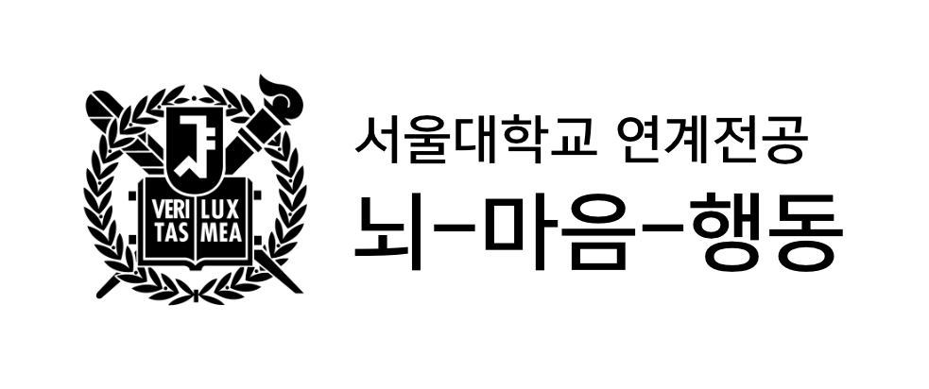



2025 연계전공
뇌-마음-행동
개별연구 발표회

2025년 12월 18일(목) 오후 2시

서울대학교 글로벌 공학교육센터 (38동)
포이어홀 및 522호

포 스 터 목 록
번호 | 발표자 | 소속 | 제목 | 지도교수
1 | 박혜성 | 의예과 | Transdiagnostic dimensional approach of psychiatric disease  based on resting-state EEG and deep neural network | 차지욱
2 | 이가은 | 생명과학부 | 스키마 형성에 미치는 개인 사전 개념의 영향과 구조적 전이 분석 | 이수현
3 | 정유현 | 의류학과 | 딥러닝 기반 수학 풀이 과정 오류 탐지 시스템 | 차지욱
4 | 송승빈 | 서어서문학과 | Cognitive Mechanisms of Non-invasive Brain Stimulation for  Substance Use Disorders and Behavioral Addictions: A Systematic Review | 안우영
5 | 이동훈 | 화학부 | Mapping the Spatial and Molecular Landscape of Lateral Hypothalamic Neurons Implicated in Eating | 최형진
6 | 최준호 | 심리학과 | 온라인 네트워크 기반 우울 전염 유발 및 취약 집단 분류를 위한 분석 파이프라인 제안 | 차지욱
7 | 양승민 | 심리학과 | Computational Mechanisms of Placebo Response in Major Depressive Disorder  : A Reinforcement Learning Drift Diffusion Model Approach | 안우영
8 | 이재원 | 농경제사회학부 | Hierarchical Emergence of Emotion in Deep Visual Representations | 이수현
9 | 최지영 | 생물교육과 | Changes in Salt Taste Preference Depending on Physiological State | 최명환
10 | 윤정원 | 의학과 | Interpretability of Electrophysiology Foundation Models in decoding auditory processes | 차지욱
11 | 이주민 | 심리학과 | Neural Differentiation of Primary and Secondary Reward Processing in Addiction  : A Systematic Review | 안우영
12 | 최지웅 | 협동과정 인지과학전공 | 생성형 AI와의 Co-creation 과정에서 LLM의 응답 유형이 사용자의 심리와  ‘인지적 고착(Cognitive Fixation)’에 미치는 영향 분석 | 한소원

